Последствия курения для здоровья

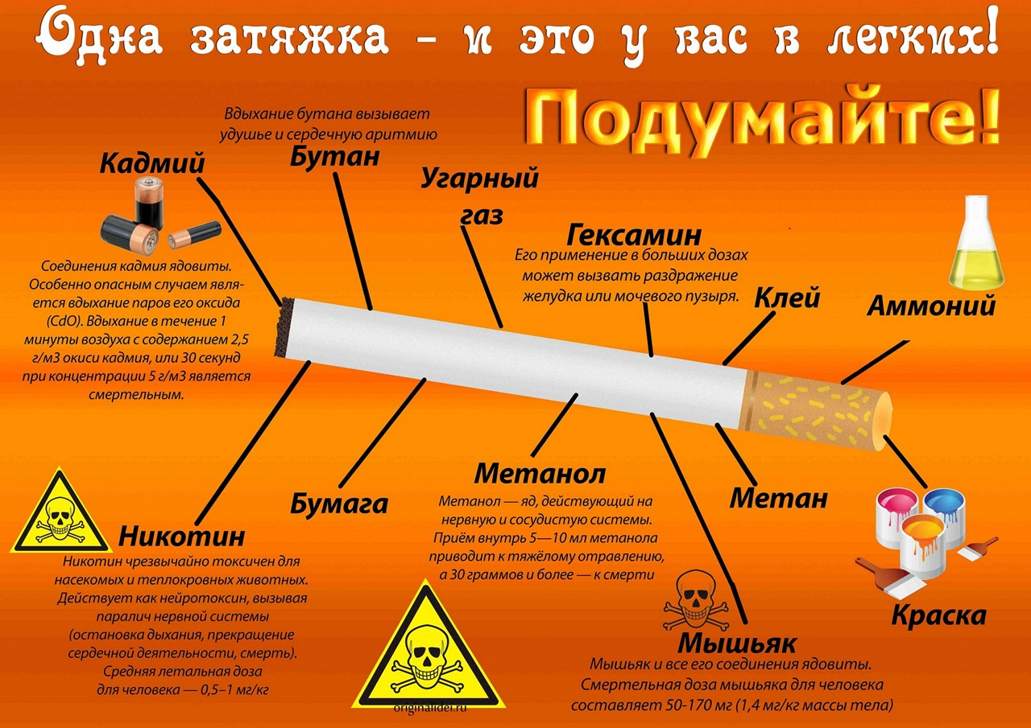

Вот примерный перечень того, к чему может привести курение:
- Одним из первых следствий интенсивного курения является развитие хронического воспалительного процесса в легких, и, как следствие, — хронический бронхит. По утрам курильщика мучает удушающий кашель. При дальнейшем отравлении организма табачным дымом возможны и более тяжелые заболевания: эмфизема легких, бронхиальная астма.
- При курении также снижается сопротивляемость легких различным инфекционным заболеваниям, начиная от ОРЗ до туберкулеза (из 100 больных туберкулезом 95 к моменту развития этого заболевания уже длительно курили).
- Онкологические заболевания, которые заканчиваются мучительной смертью (рак легких, рак губы, гортани, пищевода, желудка, поджелудочной железы, почек, мочевого пузыря). Число больных раком и предраковыми заболеваниями легких среди курильщиков, ежедневно выкуривающих 1 пачку сигарет — в 20 раз выше, чем среди остального населения.
Некоторые исследователи считают, что причиной злокачественных опухолей являются радиоактивные элементы (прежде всего, полоний), а также радиоактивные изотопы свинца, висмута и калия. О величине радиационной опасности свидетельствует тот факт, что курильщик, выкуривающий ежедневно по пачке сигарет, в течение года получает дозу облучения в 3,5 раза превышающую безопасный для здоровья уровень.
- Курение разрушает зубы: они крошатся, появляется кариес, желтоватый цвет, специфический запах изо рта, пародонтоз, воспаление, кровоточивость десен; каждая выкуренная сигарета разрушает столько витамина С, сколько его содержится в одном апельсине.
- Курение вызывает множество сердечно-сосудистых заболеваний, например, облитерирующий эндартериит, который приводит к гангрене ног (химические вещества, содержащиеся в дыме, сужают кровеносные сосуды, в результате нарушается питание тканей, появляется зябкость ног, онемение пальцев, хромота, язвы, начинается гангрена, то есть гниение мертвых частей ноги; очень часто курильщикам ампутируют ноги), так как никотин сужает кровеносные сосуды, повышается артериальное давление, в результате сердце работает с перенапряжением, преждевременно изнашивается. Инфаркты бывают у курящих людей во много раз чаще, чем у некурящих, причем в более молодом возрасте (на 10–15 лет раньше).
- Сигаретный дым нередко вызывает кожные заболевания, например, кожную парестезию: человеку кажется, что по коже ползают мелкие насекомые. Появляются преждевременные морщины, кожа на лице желтеет.
- Курение снижает остроту зрения и быстроту реакции.
- Табак ухудшает слух.
- Под влиянием даже малых доз никотина умственная работоспособность человека снижается на 12–14%, а в отдельных случаях — даже на 25 и более %. После нескольких лет курения и потребления алкоголя у человека возникают изменения структуры головного мозга, причем пораженными оказываются мыслительная деятельность и функция памяти. Приборами зафиксировано уменьшение мозга с течением времени.
- Курение опасно для костей, суставов, мышечных тканей человеческого организма. Никотин замедляет процесс обновления тканей и блокирует действие витаминов С и Е, поэтому переломы дольше срастаются.
- Курение приводит к дефициту железа в организме, в результате начинается кислородное голодание организма, нарушаются окислительно-восстановительные процессы в различных тканях, нарушаются функции нервной системы: появляются слабость, сонливость или бессонница, головная боль, становится трудно сосредоточиться, у детей замедляется умственное развитие.

